Таллиннская Гимназия Юхкентали.

**РЕФЕРАТ.**

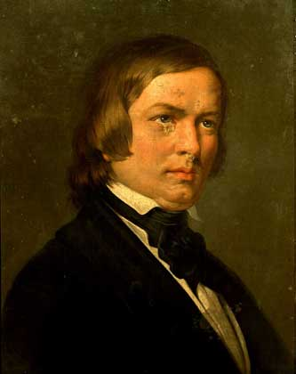

**ШУМАН, РОБЕРТ АЛЕКСАНДР**

**(Schumann, Robert Alexander)   
(1810–1856)**

Таллинн,

2003 г.

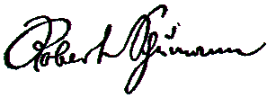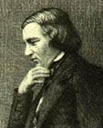

Роберт Шуман - немецкий композитор. Родился в Цвиккау (Саксония) 8 июня 1810.

Первые уроки музыки Шуман брал у местного органиста; в возрасте 10 лет начал сочинять, в том числе хоровую и оркестровую музыку. Посещал гимназию в родном городе, где познакомился с произведениями Байрона и Жан-Пауля (И.П.Рихтера), став их страстным поклонником. Настроения и образы этой романтической литературы впоследствии отразились в музыкальном творчестве Шумана.   
В 1828 он поступил в Лейпцигский университет, а на следующий год перешел в университет Гейдельберга. Он предполагал стать юристом, но музыка все более привлекала юношу, и успехи в фортепианных занятиях внушили ему мысль о карьере концертирующего пианиста. В 1830 он получил у матери разрешение полностью посвятить себя музыке и вернулся в Лейпциг, где надеялся найти подходящего наставника. Там он начал брать уроки фортепиано у Ф.Вика и композиции – у Г.Дорна. Стремясь стать настоящим виртуозом, он занимался с фанатическим упорством, но именно это и привело к беде: экспериментируя с механическим устройством для укрепления мускулов руки, он повредил палец, и мысль о профессиональной пианистической карьере пришлось оставить. Тогда Шуман серьезно занялся композицией и одновременно музыкальной критикой. Найдя поддержку и сотрудничество, Шуман смог в 1834 основать одно из самых влиятельных музыкальных периодических изданий – «Новый музыкальный журнал» («Neue Zeitschrift fr Musik»), который в течение нескольких лет редактировал и в котором регулярно публиковал свои статьи. Он зарекомендовал себя приверженцем нового и борцом с отжившим в искусстве (по крайней мере, с тем старым, которое являло собой оплот консерватизма и мещанства).   
  
 В это время Шуман влюбился в дочь своего учителя – Клару Вик, выдающуюся пианистку. Молодые люди вступили в брак 12 сентября 1840. Несколько лет совместной жизни Роберта и Клары протекли счастливо. У них родилось восемь детей; Шуман сопровождал жену в концертных поездках, а она, в свою очередь, часто исполняла музыку мужа.

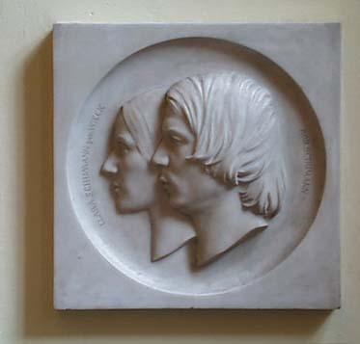

С женитьбой, совпадает поворот его деятельности в сторону вокальной музыки. В этот период Шуманом были написаны лучшие песни из когда-либо созданных композиторами-романтиками (в год женитьбы было создано около 140 песен) из которых очень многие составляют перлы творчества Шумана, были написаны в течение одного года, в том числе знаменитый цикл песен “Dichterliebe”. В 1841 г. Шуман написал свою первую симфонию и начал вторую d-moll (впоследствии вышедшую под названием четвертой). В том же году написаны им симфониетта (увертюра, скерцо и финал) и фантазия для фортепиано с оркестром, впоследствии составившая первую часть знаменитого фортепьянного концерта a-moll. В 1842 г. Шуман обратился к камерной музыке: в один месяц он написал три квартета, посвященные Мендельсону, затем квинтет для фортепиано и струнных, посвященный Кларе, квартет для фортепиано и струнных и трио. В 1843 г. Шуман перешел к новому для него роду сочинения: он написал обширную кантату “Рай и Пери”, на слова Томаса Мура., принятую как в Лейпциге, так и Дрездене с энтузиазмом. В том же году Шуман начал сочинение музыки к “Фаусту” Гете, но нервная болезнь от усидчивого труда помешала дальнейшей работе.

Путешествие в Россию, куда Шуман сопровождал свою жену, имело благодетельное влияние на его здоровье. Хотя у Виельгорского была исполнена первая симфония Шумана, особого значения, в смысле успеха композиций, его поездка по России не имела.

В 1845 г. Шуман принялся за контрапунктические сочинения, написав шесть фуг ор. 60 на темы b, a, c, h, четыре фуги ор. 72, каноны; затем он докончил фортепьянный концерт a-moll и сочинил вторую симфонию c-dur. В 1847 — 48 г. он написал оперу “Геновефа”, в 1850 г. данную в первый раз в Лейпциге без выдающегося успеха, хотя знатоки, как напр. Шпор, отнеслись к ней с большим уважением. Окончив оперу, Шуман с увлечением принялся за сочинение музыки в “Манфреду” Байрона, окончил музыку к “Фаусту” Гете, написал цикл “Bilder aus Osten” в четыре руки. Музыка к “Фаусту” была исполнена одновременно в Лейпциге, Дрездене и Веймаре в 1849 г., в сотую годовщину дня рождения Гете.

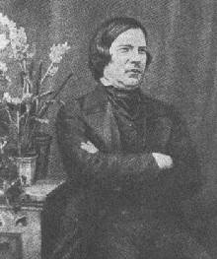

С 1850 г. начинается капельмейстерская деятельность Шумана в Дюссельдорфе, которая с каждым месяцем становилась тягостнее для Шумана, хотя Дюссельдорф и представлял прекрасную арену для успешной пропаганды его сочинений. Ко времени пребывания Шумана в этом городе относятся: третья симфония es-dur (написанная в один месяц), увертюры “Мессинская невеста”, “Герман и Доротея” и “Юлий Цезарь”, легенда “Странствование Розы” (1851), месса, реквием (1852), концерт для виолончели с оркестром, Tpио g-moll для фортепиано, скрипки и виолончели, две сонаты для фортепьяно и скрипки, торжественная увертюра к “Фаусту”, фантазия для скрипки и оркестра и пр. (1853).

К 1852 г. имя Шумана настолько уже стало популярным, что в Лейпциге целая неделя была посвящена исполнению его произведений, но эта “шумановская неделя” имела лишь успех средний. Зато в следующем году успех концертов из сочинений Шумана в Голландии превзошел все ожидания.

Иногда Шумана преследовали галлюцинации, во время которых ему как бы являлись Шуберт и Мендельсон, диктовали ему тему. В 1852 г. появились первые признаки его болезни, скоро достигшей полного развития. В 1854 после обострения душевного заболевания Шуман совершил попытку самоубийства, и его пришлось поместить в лечебницу в Энденихе близ Бонна, где он скончался 29 июля 1856. 

Как композитор Шуман был всей душой предан романтизму. Литературные впечатления юности и импульсивный темперамент сочетались с тяготением к поиску новых выразительных средств. Шуман испробовал свои силы почти во всех основных музыкальных формах, включая симфонию, оперу, ораторию, но главными для него стали сферы чисто фортепианная и камерно-вокальная. Его концерт для фортепиано с оркестром и фортепианный квинтет тоже представляют собой настоящие шедевры, и им мало в чем уступает ряд других камерных композиций. Фортепианное же наследие Шумана является беспрецедентным в мировой музыке: можно выделить лирический цикл Бабочки (Papillons), фантастический Карнавал (Carnaval), прекрасные и полные открытий Симфонические этюды (tudes symphoniques), могучую, но исполненную лиризма Фантазию. 

Песни Шумана – лаконичные и развернутые, отдельные и объединенные в циклы – открыли целый мир чувств, выраженных с удивительными силой и искренностью. В области немецкой художественной песни (Lied) Шумана справедливо считают наследником Шуберта. Полному раскрытию композиторского прочтения поэтических строк служит фортепианная партия песен, нередко содержащая чудесные находки. Шумановские аккомпанементы предъявляют к исполнителю особые требования, а также требуют особой дисциплины и от вокалиста. В самом конце песни, после завершения вокальной линии, Шуман часто дает выразительную фортепианную постлюдию-размышление, как бы вдохновенную импровизацию на тему, выраженную в стихах (например, в песне Ты в первый раз наносишь мне удар из цикла Любовь и жизнь женщины). Иногда фортепианная партия песни кончается на вопросительном незавершенном кадансе (как в хорошо известной песне В прекрасном месяце мае из цикла Любовь поэта) или содержит новый материал, развивающий мотивы вокальной партии. Такие приемы характерны как для отдельных песен, так и для обоих великолепных песенных циклов – Любовь и жизнь женщины (Frauen Liebe und Leben) на стихи А. фон Шамиссо и Любовь поэта (Dichterliebe) на стихи горячо любимого Шуманом Г.Гейне. 

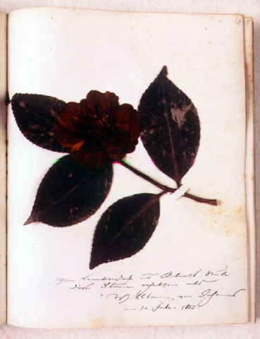

Острота его критического чутья, его блестящее и безошибочное понимание, что хорошо и что плохо в искусстве, подтверждаются, например, его творческим соревнованием с Паганини (в двух циклах фортепианных этюдов по скрипичным каприсам Паганини) или его приношением Листу – посвящением ему Фантазии. Как только Шопен и Брамс, еще начинающие музыканты, попали в поле зрения Шумана, он оказал им самую горячую поддержку. Гениальность Шумана проявляется в прямоте и простоте выражения. Эти качества ясно ощутимы в его лучших сочинениях, но, вероятно, в наибольшей степени в пьесах для детей и в сочинении, высоко ценимом самим автором, – в Детских сценах (Kinderszenen), маленьких шедеврах, исполненных неподдельного обаяния.

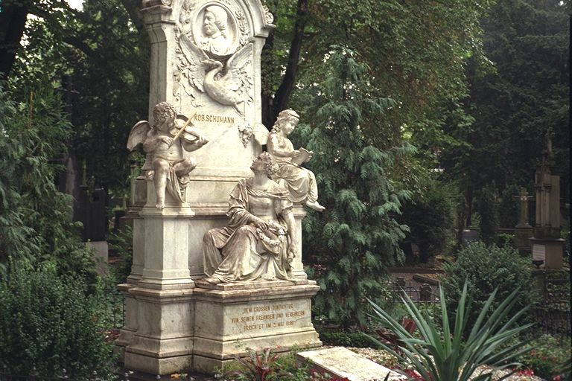

Использованая литература:

Печатное издание:

Амброс А.В.- *Р.Шуман. Жизнь и творчество.* М., 1988

Иллюстрации:

Вэб-сайт:

www.xs4all.nl/~androom/dead/schumann.htm

www.klassiekemuziekgids.net/ componisten/schumann1.htm

www.classicalmidi.gothere.uk.com/ schuman.htm

www.robert-schumann-haus.de